**Assignment #7**

**ชื่อกลุ่ม :** ฟ้ารักพ่อ

**สมาชิกในกลุ่ม :** 64010270 นายดลพัฒน์ โพธิ์น้อย

64010315 นายธนธร แตงอ่อน

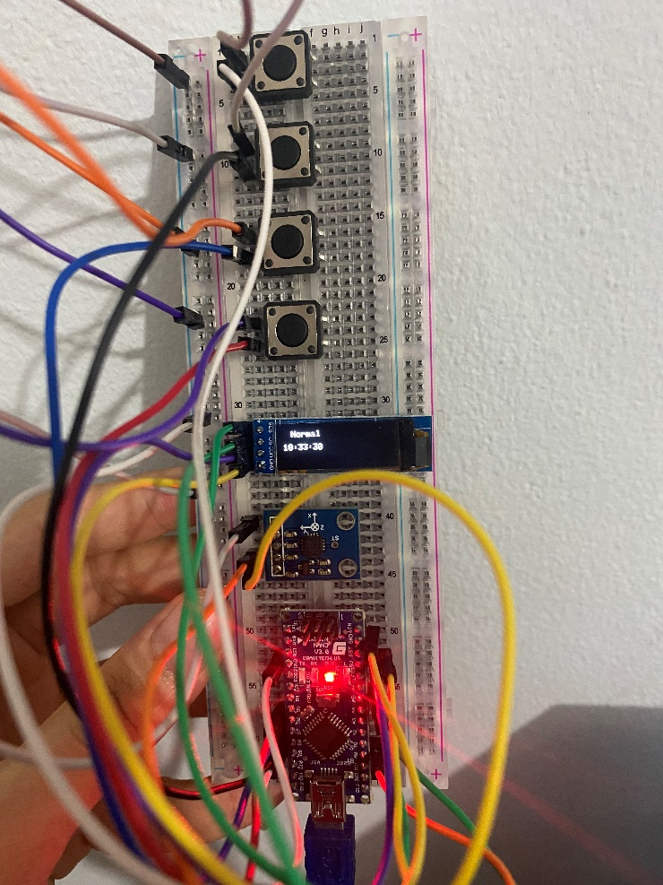

**รูปถ่ายชิ้นงาน**

**แนวคิด :** นาฬิกาของกลุ่มผมนั้นจะเป็นนาฬิกาที่มีการแจ้งเตือนและสามารถแสดงผลเวลาในโหมดปกติ (Normal) สามารถปรับเวลาของชั่วโมงและนาทีในโหมดตั้งเวลา (Set Time) และตั้งปลุกของชั่วโมงและนาทีในจากโหมดตั้งปลุก (Set Alarm) และการกลับด้านของหน้าจอโดยใช้อุปกรณ์ ADXL335

**อุปกรณ์ที่ใช้ทำโครงงาน :** 1. Arduino Nano

2. จอ OLED

3. ADXL335 Module

4. Tact Switch 12mm 4 ปุ่ม

5. สาย Jump M-M

**การใช้งานโดยย่อ :** Switch 4 ปุ่ม

- ปุ่ม 1 = Save ข้อมูลเวลาลง EEPROM

- ปุ่ม 2 = ปุ่มเปลี่ยนนาที ( กดเมื่ออยู่โหมดปกติ (Normal) )

- ปุ่ม 3 = ปุ่มเปลี่ยนชั่วโมง ( กดเมื่ออยู่โหมดปกติ (Normal) )

- ปุ่ม 4 = ปุ่มเปลี่ยนการทำงาน มี 3 โหมด คือ โหมดปกติ (Normal), โหมดตั้งเวลา (Set Time) และ โหมดตั้งปลุก (Set Alarm)

**โปรแกรมและอธิบายโดยย่อ (ระดับฟังก์ชั่น)**

#include <Adafruit_SSD1306.h>

#include <Adafruit_GFX.h>

#include <TimerOne.h>

#include <EEPROM.h>

#define OLED_RESET -1

Adafruit_SSD1306 OLED(OLED_RESET);

#define button_1 6 **//Save data of time in EEPROM**

#define button_2 7 **//Set Minute**

#define button_3 8 **//Set Hour**

#define button_4 9 **//Change Mode**

**// โหมดปกติ (Normal)**

#define clockTime 0 // Normal Mode

**// โหมดตั้งเวลา (Set Time)**

#define setClockTime 1 //Set Time Mode

**// โหมดตั้งปลุก (Set Alarm)**

#define setClockAlarm 2 //Set Alarm Mode

int8_t secondTime;

int8_t minuteTime;

int8_t hourTime;

int8_t minuteAlarm;

int8_t hourAlarm;

int mode = 0;

void updateTime()

{

**// ฟังก์ชั่นของนาฬิกา เวลาจะเพิ่มทีละ 1 วินาที ถึง 60 วินาที เพิ่ม 1 นาทีและวินาที พร้อมกัน จะเปลี่ยนเป็น 0 ถ้านาทีครบ 60 นาที เพิ่ม 1 ชั่วโมงแล้วครบ 24 ชั่วโมงก็จะกลับไปเป็น 0 เหมือนเดิม**

secondTime++;

if (secondTime == 60)

{

minuteTime++;

secondTime = 0;

}

if (minuteTime == 60)

{

hourTime++;

minuteTime = 0;

}

if (hourTime == 24)

{

hourTime = 0;

}

}

void up_or_down() //Functions for ADXL335

{

**// ฟังก์ชั่น กลับบนลงล่าง กลับล่างขึ้นบนของจอ OLED โดยใช้ ADXL335**

int directX = analogRead(A0);

if (directX > 400)

{

// Serial.println("RO");

OLED.setRotation(0);

}

if (directX < 300)

{

OLED.setRotation(2);

// Serial.println("RO2");

}

// Serial.println(directX);

}

int bounce; // Functions of bounce

bool Button(int pin)

**// ฟังก์ชั่นbounce ของปุ่ม ถ้ากดแล้ว Return ค่า = true ถ้าไม่กด Return ค่า = false**

{

if (!digitalRead(pin))

{

if (millis() - bounce > 500)

{

bounce = millis();

return true;

}

bounce = millis();

}

return false;

}

void setup()

{

Serial.begin(9600);

OLED.begin(SSD1306_SWITCHCAPVCC, 0x3c);

**// Use Timer of every 1 sec**

Timer1.initialize();

**// Request updateTime every 1 sec follow Timer1.initialize();**

Timer1.attachInterrupt(updateTime);

**//Call time from Rom**

EEPROM.get(0, secondTime);

EEPROM.get(1, minuteTime);

EEPROM.get(2, hourTime);

EEPROM.get(3, minuteAlarm);

EEPROM.get(4, hourAlarm);

pinMode(button_1, INPUT_PULLUP);

pinMode(button_2, INPUT_PULLUP);

pinMode(button_3, INPUT_PULLUP);

pinMode(button_4, INPUT_PULLUP);

}

void loop()

{

up_or_down();

if (Button(button_1))

{

EEPROM.update(0, secondTime); **//Write in EEPROM**

EEPROM.update(1, minuteTime);

EEPROM.update(2, hourTime);

EEPROM.update(3, minuteAlarm);

EEPROM.update(4, hourAlarm);

}

if (Button(button_2))

{

if (mode == setClockTime)

{

minuteTime++; **//Add time minute in set time mode**

minuteTime %= 60;

}

else if (mode == setClockAlarm)

{

minuteAlarm++; **// Add time minute in set alarm mode**

minuteAlarm %= 60;

}

}

if (Button(button_3))

{

if (mode == setClockTime)

{

hourTime++; **// Set Hour in Normal and Alarm**

hourTime %= 24;

}

else if (mode == setClockAlarm)

{

hourAlarm++;

hourAlarm %= 24;

}

}

if (Button(button_4))

{

mode++; **//Change mode 0 1 2 are normal, set time and set alarm**

mode %= 3;

}

OLED.clearDisplay();

OLED.setCursor(10, 0);

OLED.setTextColor(WHITE);

OLED.setTextSize(1.7);

if (mode == clockTime)

{

OLED.println("Normal"); **// In normal mode to print on this**

OLED.println("");

OLED.print(hourTime);

OLED.print(":");

OLED.print(minuteTime);

OLED.print(":");

OLED.print(secondTime);

// Serial.print("1");

}

else if (mode == setClockTime)

{

OLED.println("Set Time"); **// In Set time mode to print on this**

OLED.println("");

OLED.print(hourTime);

OLED.print(":");

OLED.print(minuteTime);

OLED.print(":");

OLED.print(secondTime);

// Serial.print("2");

}

else if (mode == setClockAlarm)

{

OLED.println("Set Alarm"); **// In Set alarm mode to print on this**

OLED.println("");

OLED.print(hourAlarm);

OLED.print(":");

OLED.print(minuteAlarm);

OLED.print(":");

OLED.print(secondTime);

// Serial.print("3");

}

if (minuteTime == minuteAlarm && hourTime == hourAlarm) **// Set Alarm**

{

Serial.println("ALARM"); **// Notification "ALARM!"**

OLED.clearDisplay();

OLED.println("ALARM!");

}

OLED.display();

}